Клуб Спутник приглашает
24.08.2018
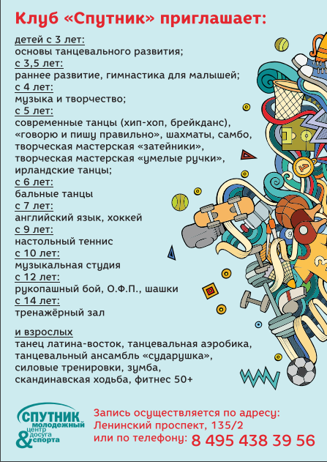

Адрес страницы: http://teplystan.mos.ru/social-services/detail/7530242.html
Управа района Теплый Стан города Москвы

